ЗАНЯТИЕ 9

- «Азбука добрых слов»:
Цель: создание доброжелательной обстановки на занятии, развитие коммуникативных навыков
Материалы: мягкая игрушка или мяч
«Улыбнитесь!»; «Скажите добрые слова друг другу». Вспомните добрые, хорошие слова, которые вы знаете, и скажите их своему соседу, передавая игрушку. (Упражнение можно выполнять сидя на ковре)

- «Гимнастика мозга»
Цель: улучшает мыслительную деятельность, внимание, координацию движений
«Точки равновесия» Дотроньтесь двумя пальцами до впадины у основания черепа, другую руку положите на пупок. Дышите, поднимая энергию вверх. Через минуту поменяйте руки.

- «Куда указывают стрелки?»
Цель: развитие пространственной ориентации, самоконтроля, внимания, слухового восприятия
Материал: плакат с разнонаправленными стрелками (см. материалы к урокам).
а) Учитель просит показать рукой направление, которое указывает каждая стрелка.
б) Учеников просят назвать направления, которые указывают стрелки.
в)Это же задание ученики выполняют в такт с постукиванием учителя (один удар в секунду).

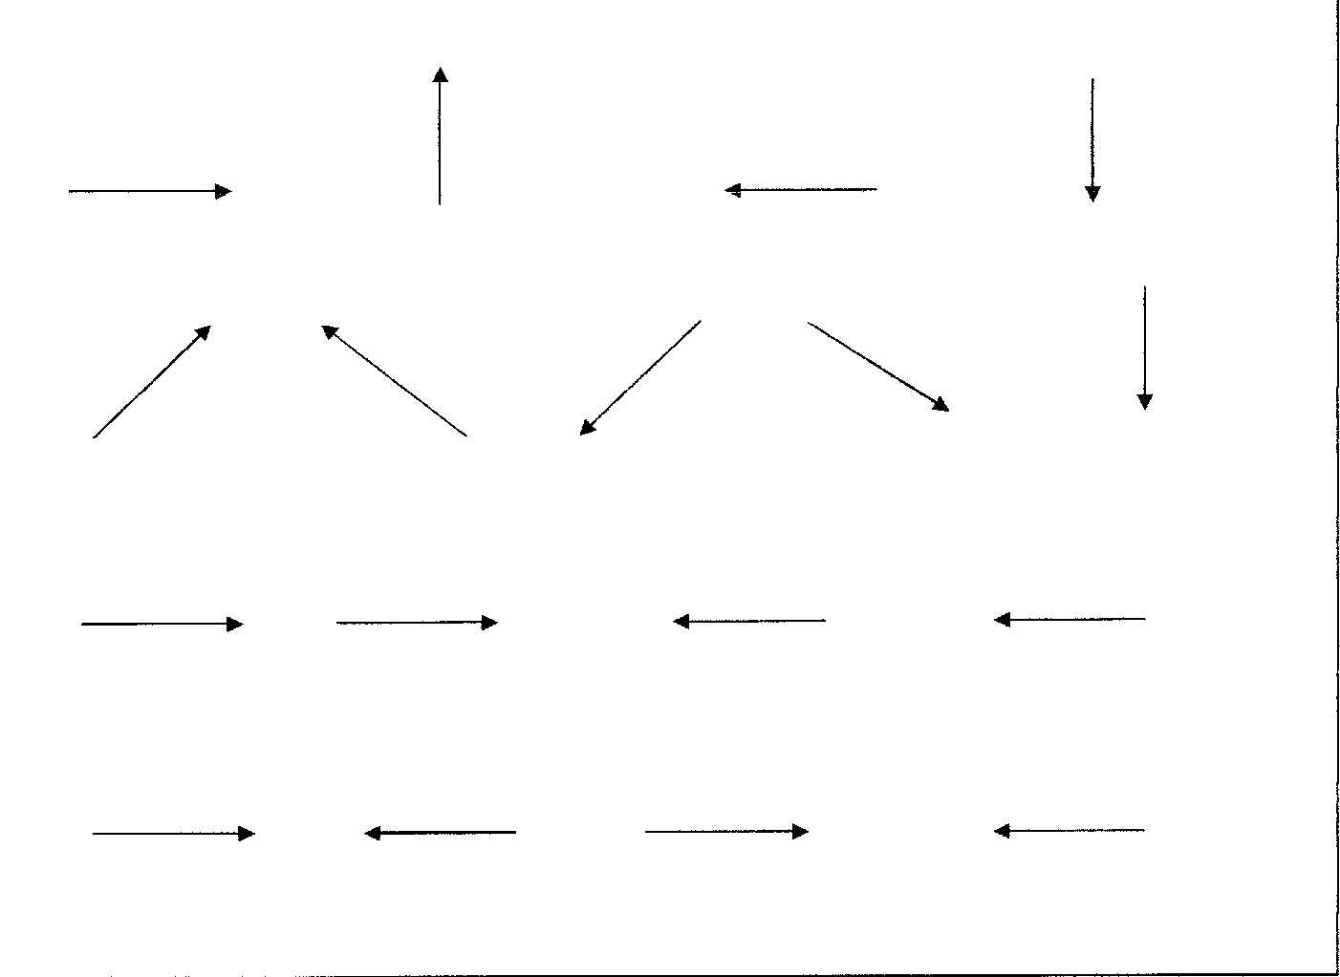

4. «Восстанови порядок»
Цель: развитие солесно-логического мышления,
Работа проводится индивидуально
Расположи время суток в правильном порядке (подпиши цифры).
День вечер утро ночь
() () () ()
Расположи времена года в правильном порядке (подпиши цифры).
Весна осень зима лето
() () () ()
Расположи дни недели в правильном порядке (подпиши цифры).
Среда понедельник вторник четверг
( ) ( ) ( ) ( )

5. «Нарисуй по точкам».
Цель: развитие графических навыков, пространственной ориентации, зрительно моторной координации
Работа проводится индивидуально.
Нарисуй справа по точкам точно такую же фигуру.
6. «Оцени свою работу».
Цель: развитие самооценки и объективности восприятия

Ученик
Учитель
Комментарии

7. Подведение итогов занятия, рефлексия эмоционального состояния учащихся.
БЛАНК ЗАДАНИЯ

«Восстанови порядок»

Расположи время суток в правильном порядке (подпиши цифры).
День вечер утро ночь
() () () ()
Расположи времена года в правильном порядке (подпиши цифры).
Весна осень зима лето
() () () ()
Расположи дни недели в правильном порядке (подпиши цифры).
Среда понедельник вторник четверг
( ) ( ) ( ) ( )

Нарисуй справа по точкам точно такую же фигуру.

«Оцени свою работу».
Ученик
Учитель
Комментарии

